# bài tập chương 0: java căn bản

1. Viết chương trình nhập 2 số nguyên, xuất tổng, hiệu, tích, thương.
2. Viết chương trình nhập chiều dài, chiều rộng hình chữ nhật, xuất chu vi, diện tích của hình chữ nhật đó.
3. Viết chương trình nhập bán kính hình tròn, xuất chu vi, diện tích của hình tròn đó.
4. Viết chương trình nhập số nguyên N, kiểm tra và xuất kết quả N là số chẵn/lẻ
5. Viết chương trình nhập số nguyên N, kiểm tra và xuất kết quả N là số âm/zero/dương
6. Viết chương trình nhập số tự nhiên N, kiểm tra và xuất kết quả N là số nguyên tố hay không.

**//Làm menu cho bài 7,8,9**

1. Viết chương trình nhập số tự nhiên N, xuất kết quả :
   1. Các số tự nhiên <=N và tổng của chúng
   2. Các số tự nhiên chẵn <=N và tổng của chúng
   3. Các số tự nhiên lẻ <=N và tổng của chúng
   4. Các số tự nhiên là số nguyên tố <=N và tổng của chúng
   5. N số nguyên tố đầu tiên
2. Viết chương trình nhập số tự nhiên N, nhập N phần tử của mảng a, xuất kết quả :
   1. Các phần tử của mảng a và tổng của chúng
   2. Các phần tử chẵn của mảng a và tổng của chúng
   3. Các phần tử lẻ của mảng a và tổng của chúng
   4. Các phần tử là số nguyên tố của mảng a và tổng của chúng
   5. Thêm 1 phần tử mới vào mảng
   6. Xoá phần tử thứ k của mảng a
   7. nhập 1 số x, kiểm tra x có trong mảng a không, nếu có thì trả về vị trí của x trong mảng a
3. Viết chương trình nhập chuỗi s, xuất kết quả:
   1. Độ dài của s
   2. Xoá bỏ khoảng trắng thừa của s
   3. Đếm số từ của s và xuất mỗi từ nằm trên 1 dòng
   4. nhập số tự nhiên k, xuất k k‎ý tự bên trái của s, k kí tự bên phải của s
   5. nhập số tự nhiên k, n, xuất n kí tự của s kể từ vị trí k

# bài tập chương 2: Java-hướng đối tượng

# class

1. Thiết kế class DIEM (2 chiều) bao gồm các thuộc tính tọa độ x,y, các phương thức nhập/ xuất/di chuyển điểm.
2. Thiết kế class HINHCHUNHAT bao gồm các thuộc tính chiều dài, chiều rộng, các phương thức nhập/xuất/tính diện tích/tính chu vi hình chữ nhật
3. Thiết kế class HINHTRON bao gồm thuộc tính bán kính, các phương thức nhập/xuất/tính diện tích/tính chu vi hình tròn
4. Thiết kế lớp sinh viên bao gồm các thuộc tính: mã sinh viên, họ tên, lớp, điểm môn 1, điểm môn 2, điểm môn 3, các phương thức nhập, xuất, tính điểm trung bình, xếp loại
5. Bổ sung các hàm thiết lập vào các lớp trên (hàm khởi tạo có tham số, không tham số, đối tượng, set - get)
6. Thiết kế lớp số nguyên (xây dựng 7 phương thức: số nguyên tố, số chính phương)
7. Thiết kế lớp chuỗi (tách chuỗi, so sánh chuỗi,…)
8. Thiết kế lớp danh sách sinh viên bao gồm các thuộc tính mảng sinh viên, sĩ số, các phương thức nhập 1 sinh viên mới, in danh sách sinh viên, xoá 1 sinh viên, tìm kiếm,...

Bài tập nâng cao (không bắt buộc)

1. thiết kế lớp mảng số nguyên, thực hiện các thuật toán sắp xếp, tìm kiếm
2. thiết kế lớp stack
3. thiết kế lớp queue
4. thiết kế lớp dãy số nguyên dùng danh sách liên kết
5. thiết kế lớp cây nhị phân tìm kiếm chứa số nguyên

# bài tập chương 3: Java - thừa kế

1. Thiết kế lớp điểm màu thừa kế từ lớp điểm, bổ sung thuộc tính màu (int), các phương thức thiết lập nhập/xuất của lớp màu
2. Thiết kế lớp người, thiết kế lớp học sinh thừa kế từ lớp người
3. Thiết kế lớp đoạn thẳng bao gồm các thuộc tính điểm 1, điểm 2, các phương thức: Thiết lập/nhập/xuất/ tính khoảng cách giữa 2 điểm
4. Thiết kế lớp động vật, thiết kế lớp mèo thừa kế từ lớp động vật
5. ce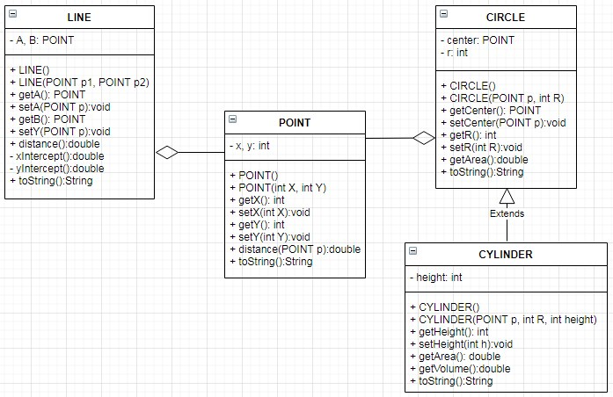

# bài tập chương 4: Java- Đa hình

* + - 1. Thiết kế lớp sinh viên, lớp sinh viên chính quy và lớp sinh viên liên thông kế thửa từ sinh viên.
      2. Thiết kế lớp danh sách sinh viên thực hiện quản lý sinh viên (thêm, sửa, xoá, tìm kiếm, nhập, xuất, …).
      3. Lớp động vật, chó, mèo,.., lớp danh sách động vật thực hiện quản lý nông trại.
      4. Lớp hình học, lớp tam giác, lớp hình chữ nhật, lớp hình vuông, lớp danh sách hình

5. Áp dụng các bài tập trên cho lớp trừu tượng

viết các ví dụ về biến static và hàm static

viết các ví dụ về lớp lồng (nest/inner class)

6. Một nông trại chăn nuôi có 3 loại gia súc: bò, cừu, và dê. Mỗi loại gia súc đều có thể sinh con, cho sữa và phát ra tiếng kêu riêng của chúng. Khi đói, các gia súc sẽ phát ra tiếng kêu để đòi ăn. Sau một thời gian chăn nuôi, người chủ nông trại muốn thống kê xem trong nông trại có bao nhiêu gia súc ở mỗi loại, tổng số lit sữa mà tất cả các gia súc của ông đã cho.

Áp dụng kế thừa, xây dựng chương trình cho phép người chủ nông trại nhập vào số lượng gia súc ban đầu ở mỗi loại.

a. Một hôm người chủ nông trại đi vắng, tất cả gia súc trong nông trại đều đói. Hãy cho biết những tiếng kêu nghe được trong nông trại.

b. Chương trình sẽ đưa ra thống kê các thông tin người chủ mong muốn (nêu trên) sau một lứa sinh và một lược cho sữa của tất cả gia súc. Biết rằng:

- Tất cả gia súc ở mỗi loại đều sinh con.

- Số lượng sinh của mỗi gia súc là ngẫu nhiên.

- Tất cả gia súc ở mỗi loại đều cho sữa.

- Số lit sữa mỗi gia súc cho là ngẫu nhiên nhưng trong giới hạn sau:

§ Bò: 0 – 20 lít.

§ Cừu: 0 – 5 lít.

§ Dê: 0 – 10 lít.

# bài tập chương 5: Java- interface